105 лет ОАО «НПП „Квант“
29 января в павильоне «Космос» на ВДНХ состоялись торжественные мероприятия, посвященные 105-летию Научно-производственному объединению «Квант».
История предприятия берет начало с 1919 года, когда по решению Главного инженерного управления Красной Армии на базе бывшей частной мастерской было организовано производство гальванических элементов и батарей. В 1926 году мастерская преобразована в Московский элементный завод. В 1946 году организован Всесоюзный научно-исследовательский элементно-электроугольный институт, которому было поручено создание энергосистем и источников электропитания для различных образцов военной и ракетной техники.
Впоследствии институт был переименован в Всесоюзный научно-исследовательский и проектно-конструкторский институт источников тока Министерства электротехнической промышленности СССР (ВНИИТ). Затем с образованием филиалов было создано научно-производственное объединение «Квант» (НПО «Квант»).
С 1950 г. по 1987 г. предприятие возглавлял Николай Степанович Лидоренко – выдающийся ученый, инженер, член-корреспондент РАН, Герой Социалистического Труда, лауреат Ленинской и Государственной премий, автор двух научных открытий, член Совета Главных конструкторов во главе с Сергеем Павловичем Королевым. В эти годы была создана новая отрасль автономной энергетики на основе методов прямого преобразования различных видов энергии в электрическую, организовано промышленное производство электрохимических, фотоэлектрических, термоэлектрических и термоэмиссионных генераторов, которые до этого не выпускались в СССР. Параллельно с космической тематикой предприятию во главе с Н.С. Лидоренко необходимо было решать оборонные задачи – разработка и внедрение в производство энергосистем для торпед, подводных лодок, стартовых комплексов и боезарядов и многих других объектов военного или двойного назначения.
Системы энергообеспечения, созданные на предприятии, были установлены на первом в мире искусственном спутнике Земли, на всех кораблях серии «Восток», «Восход» и «Союз», автоматических межпланетных аппаратах «Венера», «Вега», «Фобос», «Салют», орбитальном комплексе «Мир».
Создавались изделия энергетики для массового гражданского применения для транспорта (электромобили на электрохимических генераторах, на солнечных батареях), жилых домов (отечественная система с автономными энергоустановками из накопителей и солнечных генераторов), в интересах медицины (мембранный оксигенатор для насыщения крови кислородом, термостаты для хранения и перевозки крови и плазмы, органов для трансплантации, лазерные анализаторы биологических жидкостей, специальные пирометры для ожоговых больных, система термостабилизации мавзолея В.И. Ленина).
ВНИИТ активно сотрудничал с многими ведущими отраслевыми НИИ и академическими организациям, являясь исполнителем и заказчиком работ.
НПП «Квант» имел разветвленную сеть НИИ, серийных заводов, полигонов и испытательных лабораторий по всему Советскому Союзу: в Ленинграде, Тбилиси, Ереване, Кишиневе, Киеве, Ашхабаде, Севастополе, Геленджике, Клайпеде, Ельце и многих других городах. Всего на предприятиях объединения трудились более 40 тысяч ученых и специалистов, на московской площадке ВНИИТ -12 тысяч.
Среди сотрудников НПО «Квант» более 40 лауреатов Ленинской и Государственной премий СССР.
Большое внимание уделялось подготовке молодых специалистов. ВНИИТ являлся базовым предприятием Московского физико-технического института, на его базе работала кафедра молекулярной электроники МФТИ. Многие студенты ведущих ВУЗов: МГУ, МИФИ , МЭИ и др. проходили дипломную практику во ВНИИТе.
Акционерное общество «Научно-производственное предприятие «Квант» (НПП «Квант», входит в холдинг «Российские космические системы») — головная организация Госкорпорации «Роскосмос» по разработке и производству систем преобразования различных видов энергии в электрическую. Предприятие специализируется на создании автономных источников электропитания. Сегодня АО «НПП «Квант» продолжает обеспечивать энергоснабжение многочисленных космических аппаратов, а также российских модулей Международной космической станции.
Присутствующих на торжественном собрании поздравили: Генеральный директор ОАО «НПП „Квант“ А. С. Карабанов, представители Госкорпорации «Роскосмос», РКК «Энергия», НИИ теплотехники, военной приемки и др. организаций.
С содержательной речью выступил летчик–космонавт СССР, Дважды Герой Советского Союза, Герой Монголии, действительный член РАЕН В.А. Джанибеков
С телеобращением с Международной космической станции обратились российские космонавты Олег Кононенко, Николай Чуб, Константин Борисов.
Большая группа бывших и действующих сотрудников НПО «Квант»- известных специалистов в конце 90-х годов были избраны действительными членами РАЕН
Среди них:
Лидоренко Н.С., д.т.н., проф., член-корреспондент РАН, Герой социалистического труда, Лауреат Ленинской и Государственной премий СССР генеральный директор - Генеральный конструктор
Рябиков С.В., д.т.н., проф., Лауреат Ленинской премии СССР, Заслуженный деятель науки РФ заместитель генерального директора ВНИИТ НПО «Квант»
Стребков Д.С., д.т.н., проф. академик РАН, заслуженный деятель науки РФ начальник отдела ВНИИТ, директор Института электрификации сельского хозяйства Министерства сельского хозяйства
Евдокимов В.М., д.ф.-м.н., проф., нач. отдела ВНИИТ
Чувпило А.В., д.т.н., проф. зам Главного конструктора ВНИИТ
Каричев З.Р., руководитель направления по электрохимическим генераторам, нач. отдела ВНИИТ
Поляшов Л.И., д.т.н., нач. отдела ВНИИТ
Урусов К.Х., к.х.н. известный специалист в области электрохимии, биопотенциал метрии, нач. отдела ВНИИТ
Никититин А.Н., д.т.н., проф., Лауреат государственной премии РФ, нач. отдела ВНИИТ, директор Института ноосферных технологий, председатель секции РАЕН «Ноосферные знания и технологии», член Президиума РАЕН
Утямышев И.Р., д.т.н., нач. проблемной лаборатории ВНИИТ, директор Института прикладных исследований, вице-президент РАЕН

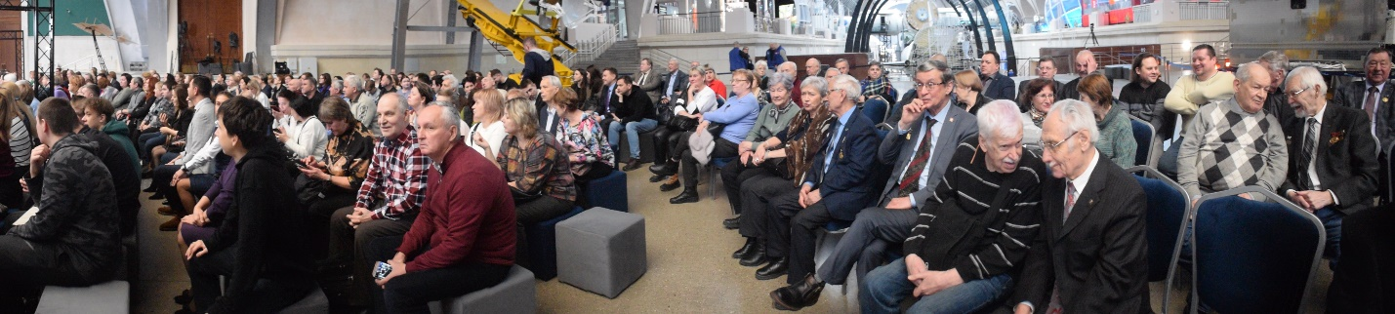
Участники торжественного заседания

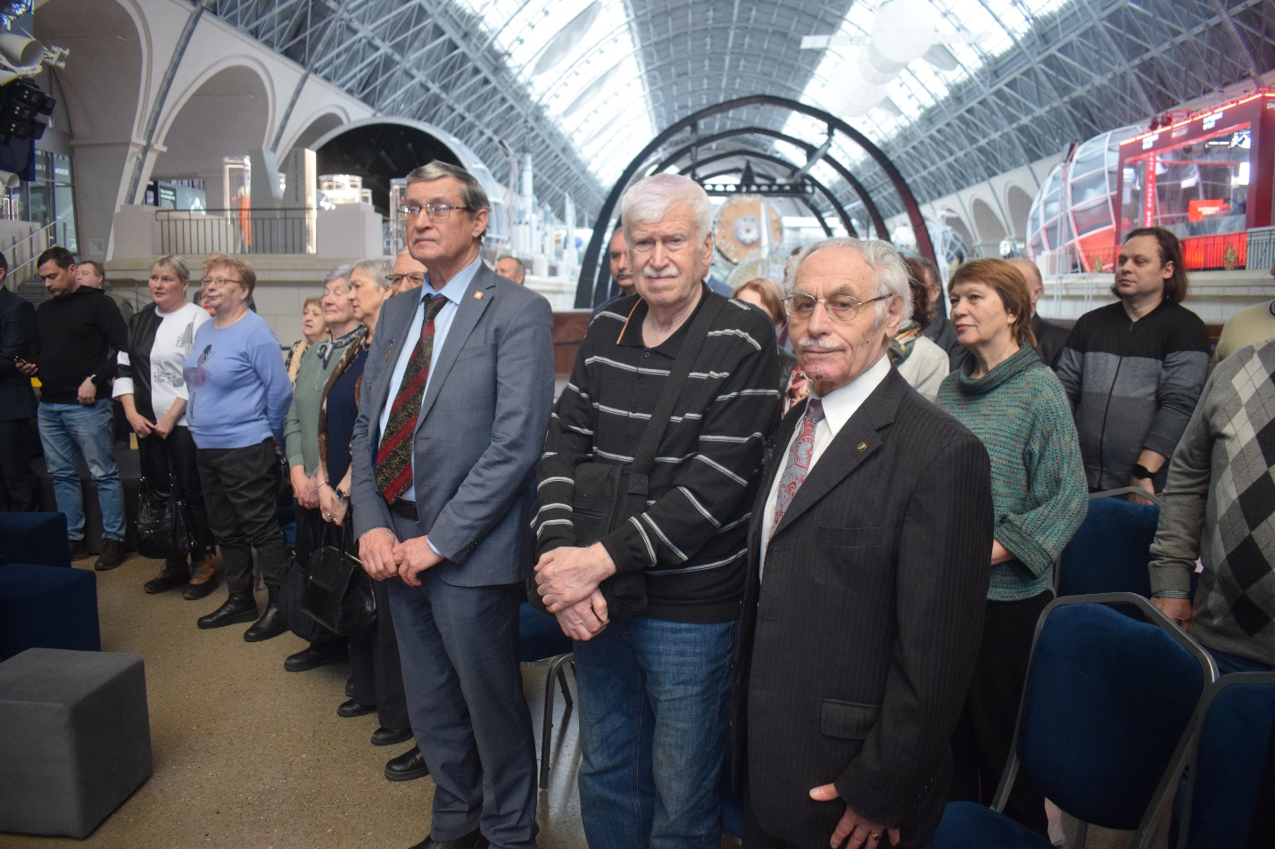
Ветераны предприятия
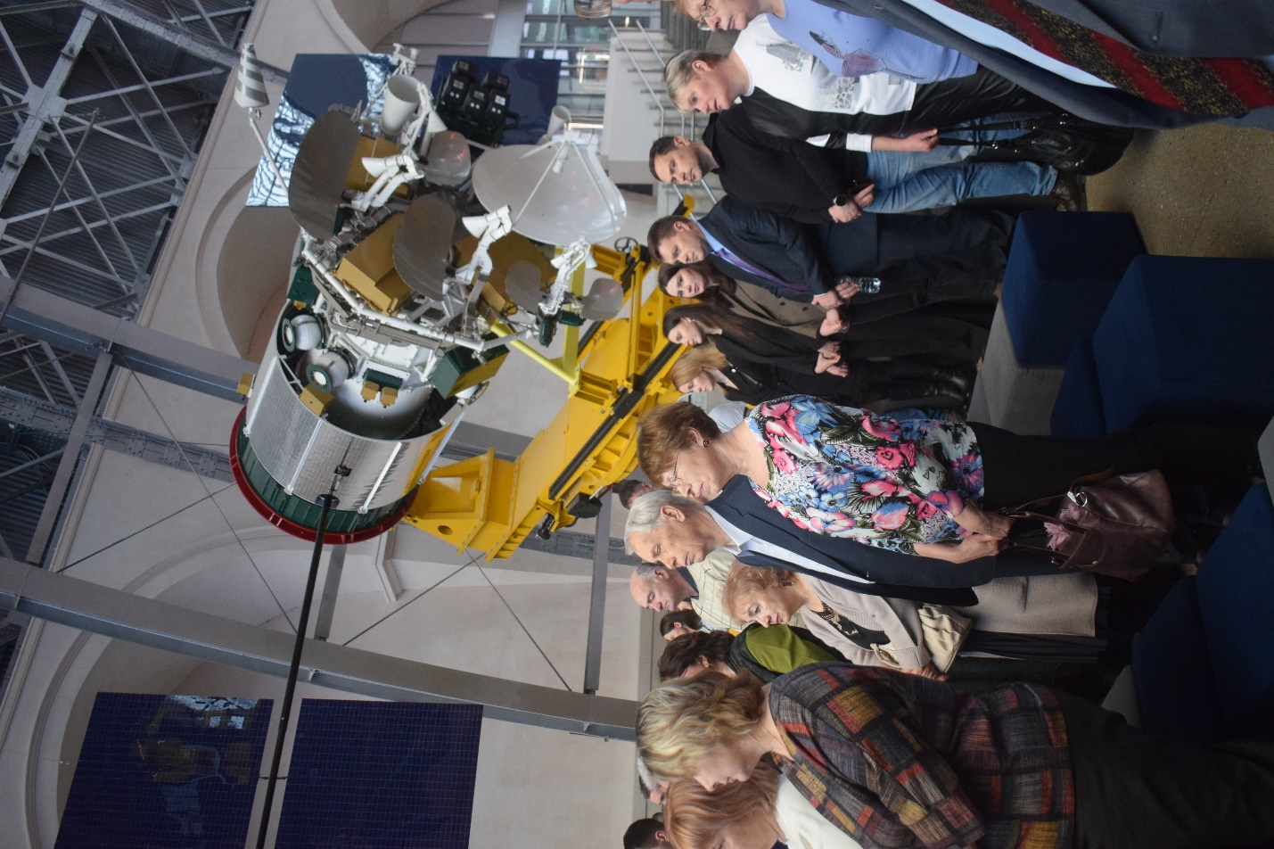
Исполняется Гимн России

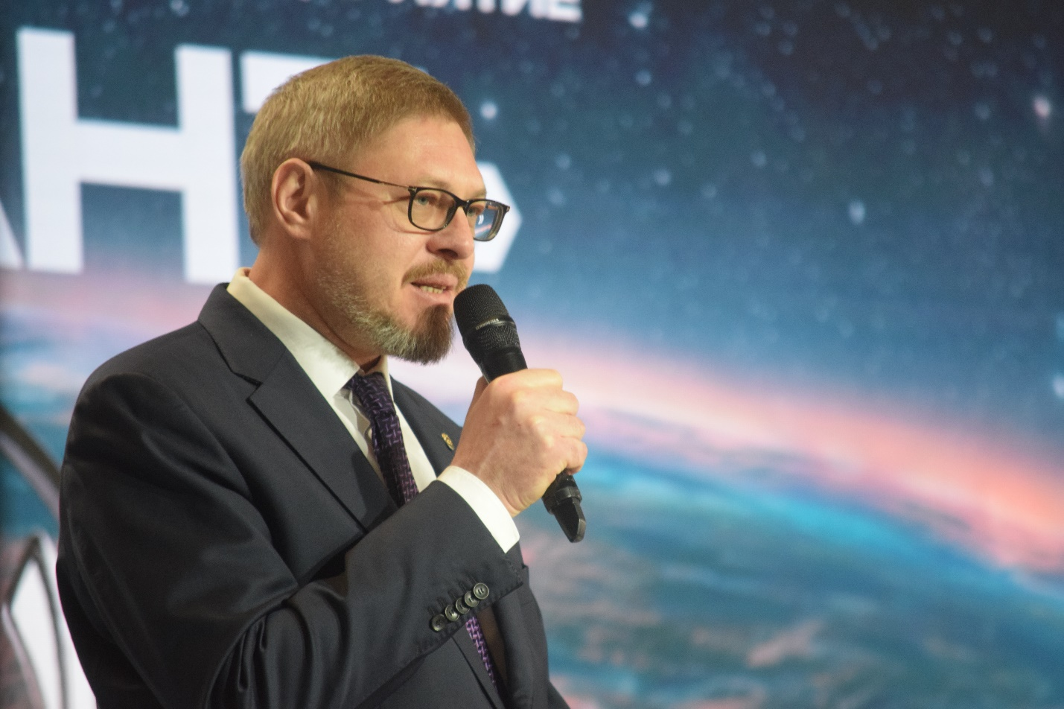
Генеральный директор ОАО «НПП „Квант“ А. С. Карабанов

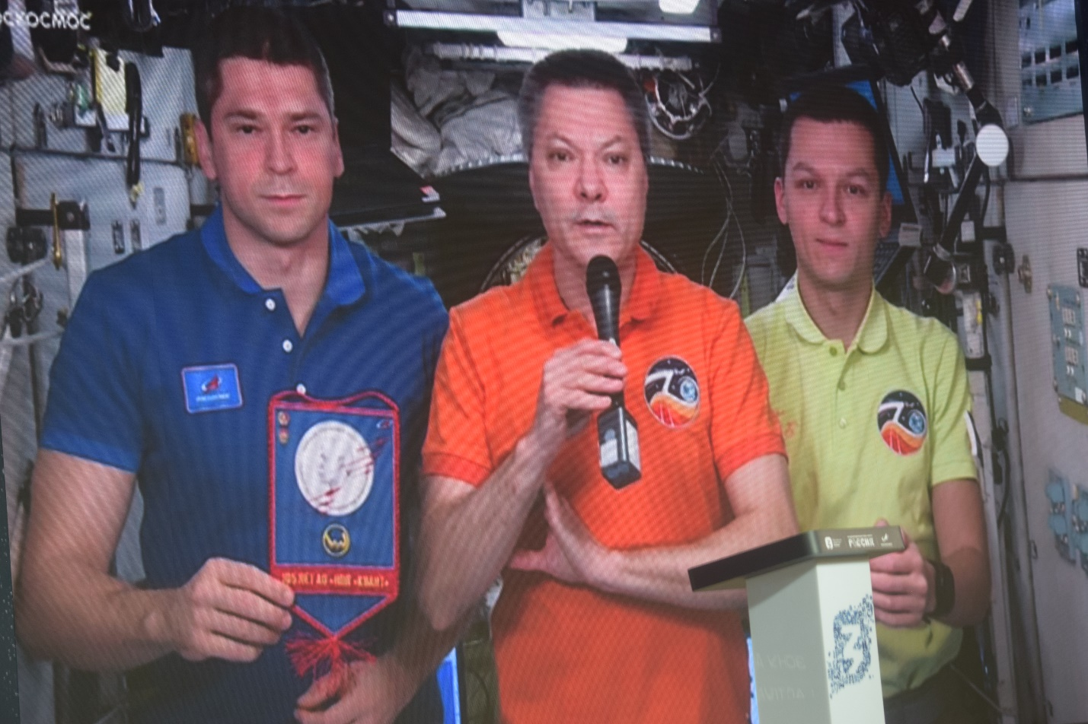
Приветствие российских космонавтов с борта МКС

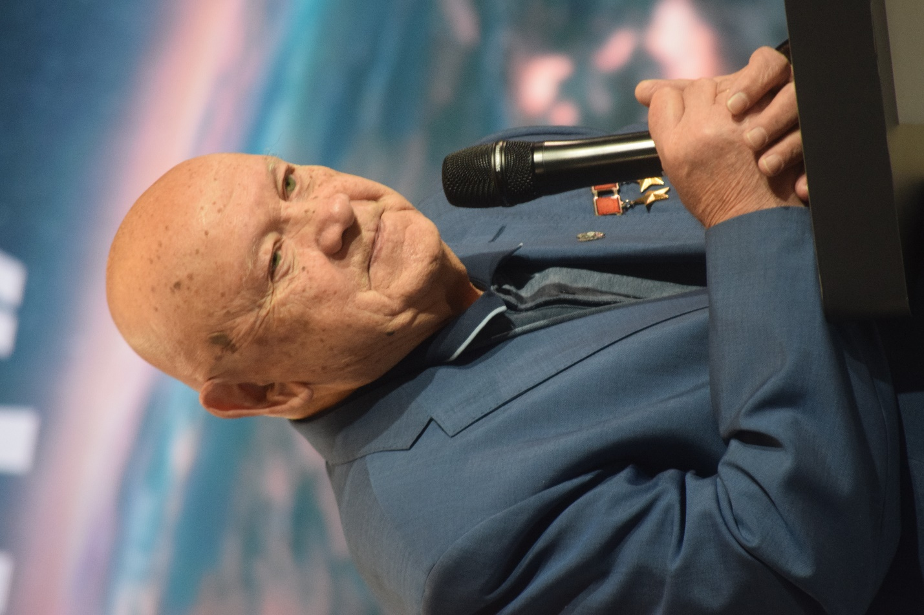
Выступление летчика-космонавта, действительного члена РАЕН В.А. Джанибекова

